13385/2020 Záměr pronajmout část nemovitosti
Město Náchod
Městský úřad Náchod
ČJ: MUNAC 74463/2026/SM
PID: MUNAX019REKB
Náchod, 23. června 2026
Město Náchod zveřejňuje podle § 39 odst. 1. zákona č. 128/2000 Sb., o obcích (obecní zřízení), ve znění pozdějších předpisů, záměr pronajmout nebytové prostory nacházející se v budově bez č.p. / ev., která je součástí pozemku st. p. č. 1390 (zastavěná plocha a nádvoří) o výměře 34 m² v katastrálním území a obci Náchod. Nebytový prostor je vymezen geometrickým plánem č. 4564-121/2026. Nemovitost je zapsána na listu vlastnictví č. 10001 u Katastrálního úřadu pro Královéhradecký kraj, Katastrální pracoviště Náchod.
K tomuto záměru je možné se vyjádřit do 8. července 2026.
Jan Birke
starosta města Náchoda
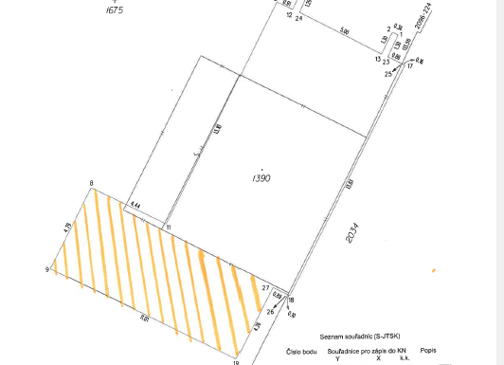
Vyvěšeno na úřední desce dne: 23.6.2026
Sejmuto z úřední desky dne:

